
Stowarzyszenie na rzecz dzieci,
młodzieży i rodzin „Bliżej” zaprasza na:

STARE I NOWE ZABAWY PODWÓRKOWE

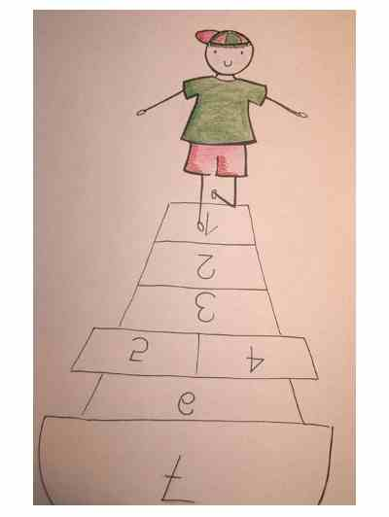


zorganizowane w ramach akcji:
„Rodzina w kręgu marzeń”
Zabawy odbędą się
w sobotę 27 września 2014 r. o godzinie 10.00 na boisku szkolnym obok Gimnazjum w Połańcu. Do udziału w zajęciach zapraszamy wszystkich dziadków, rodziców i dzieci, którzy chcą wspólnie, miło i wesoło spędzić czas na świeżym powietrzu.
Zajęcia potrwają około 3 godzin
Zapisy pod numerem telefonu: Monika 721 340 066, Alina 725 431 317
Dofinansowano ze środków Programu „Działaj Lokalnie VIII” Polsko – Amerykańskiej Fundacji Wolności realizowanego przez Akademię Rozwoju Filantropii w Polsce” oraz Fundację Aktywizacji i Rozwoju Młodzieży






